Министерство образования Республики Беларусь

Учреждение образования

“Брестский государственный технический университет”

**Лабораторная работа №2**

**По дисциплине МиАПР за 3 семестр**  
**Тема: «Линейная искусственная нейронная сеть. Адаптивный шаг обучения»**

**Выполнил:**

Студент группы ПО-6(1)  
 2-го курса

Мартынович Даниил

**Проверил:**

Михняев А. Л.

Брест 2021

Цель работы: изучить обучение и функционирование линейной ИНС с применением адаптивного шага.

Вариант 2

Задание:

Модифицировать программу из лабораторной работы №1, используя правило адаптивного шага обучения. Произвести исследование получившейся модели ИНС на задачах прогнозирования, согласно варианту лабораторной работы №1.

Задание из лабораторной 1:

Написать на любом ЯВУ программу моделирования прогнозирующей линейной ИНС. Для тестирования использовать функцию

y = a*sin(bx) + d

a = 2, b = 6, d = 0.2, кол-во входов ИНС = 4.

Обучение и прогнозирование производить на 30 и 15 значениях соответственно табулируя функцию с шагом 0.1. Скорость обучения выбирается студентом самостоятельно, для чего моделирование проводится несколько раз для разных α. Результаты оцениваются по двум критериям - скорости обучения и минимальной достигнутой ошибке. Необходимо заметить, что эти критерии в общем случае являются взаимоисключающими, и оптимальные значения для каждого критерия достигаются при разных α.

Код программы:

Заголовочный файл Header.h

#pragma once

#ifndef LAB

#define LAB

#include <iostream>

#include<time.h>

#include <iomanip>

using namespace std;

void Print();

void set_Weight(double* W);

void set_Y(double* y);

int a = 2,b=6,num_enter = 4,num_study = 30,num_forecast = 15;//Кол-во входов, кол-во элементов обучения, кол-во прогнозтрование

double d = 0.1;

double E;

double Emin = 0.01, T = 1;//минимальная погрешность, порог

#endif

Cpp – файл main.cpp

#include "Header.h"

int main()

{

srand(time(0));

setlocale(LC_ALL, "RU");

double* W = new double[num_enter];//весовые коэффициенты

set_Weight(W);

double* y = new double[num_study+num_forecast];//эталонные(подсчет функции)

set_Y(y);

do {//обучение нейронки

double y1, //выходное значение нейронной сети

A = 0.00015; //скорость обучения

E = 0;

for (int i = 0; i < num_study - num_enter; i++) {

y1 = 0;

for (int j = 0; j < num_enter; j++) { //векторы выходной активности сети

y1 =y1+ W[j] * y[i + j];

}

y1 =y1-T;

for (int j = 0; j < num_enter; j++) { //изменение весовых коэффициентов

W[j] =W[j]- A * (y1 - y[i + num_enter]) * y[i + j];

}

T =T + A * (y1 - y[i + num_enter]); //изменение порога нейронной сети

E =E + 0.5 * pow(y1 - y[i + num_enter], 2); //расчет суммарной среднеквадратичной ошибки

double temp = 0;

for (int j = 0; j < num_enter; j++) {

temp += pow(y[i + j], 2);

}

A = 1 / (1 + temp); //адаптивный шаг

}

} while (E > Emin);

Print();

double* forecast_values = new double[num_study + num_forecast];//прогнозирование нейронки

for (int i = 0; i < num_study; i++) {

forecast_values[i] = 0;

for (int j = 0; j < num_enter; j++) {

forecast_values[i] =forecast_values[i] + W[j] * y[j + i - num_enter];

}

forecast_values[i] =forecast_values[i] - T;

cout << "y[" << i << "] = " << setw(20) << left << y[i] << setw(23) << left;

cout << forecast_values[i] << y[i] - forecast_values[i] << endl;

}

Print();

for (int i = 0; i < num_forecast; i++)

{

forecast_values[i + num_study] = 0;

for (int j = 0; j < num_enter; j++) {

//прогнозируемые значения

forecast_values[i + num_study] = forecast_values[i + num_study] + W[j] * y[num_study - num_enter + j + i];

}

forecast_values[i + num_study] = forecast_values[i + num_study] + T;

cout << "y[" << num_study + i << "] = " << setw(20) << left << y[i + num_study] << setw(23) << left;

cout << forecast_values[i + num_study] << y[i + num_study] - forecast_values[i + num_study] << endl;

}

delete[]y;

delete[]forecast_values;

delete[]W;

system("pause");

return 0;

}

void Print()

{

cout << endl;

cout << setw(28) << left << "Эталонные значения" << setw(23) << left << "Полученные значения" << "Отклонение" << endl;

}

void set_Weight(double *W)

{

for (size_t i = 0; i < num_enter; i++)

{

W[i] = (rand()) / (RAND_MAX / 10); //весовые значение

}

}

void set_Y(double* y)

{

for (size_t i = 0; i < num_study+num_forecast ; i++)

{

double step = 0.1,

x = step * i;

y[i] = a * sin(b * x) + d; //эталонные значения

}

}

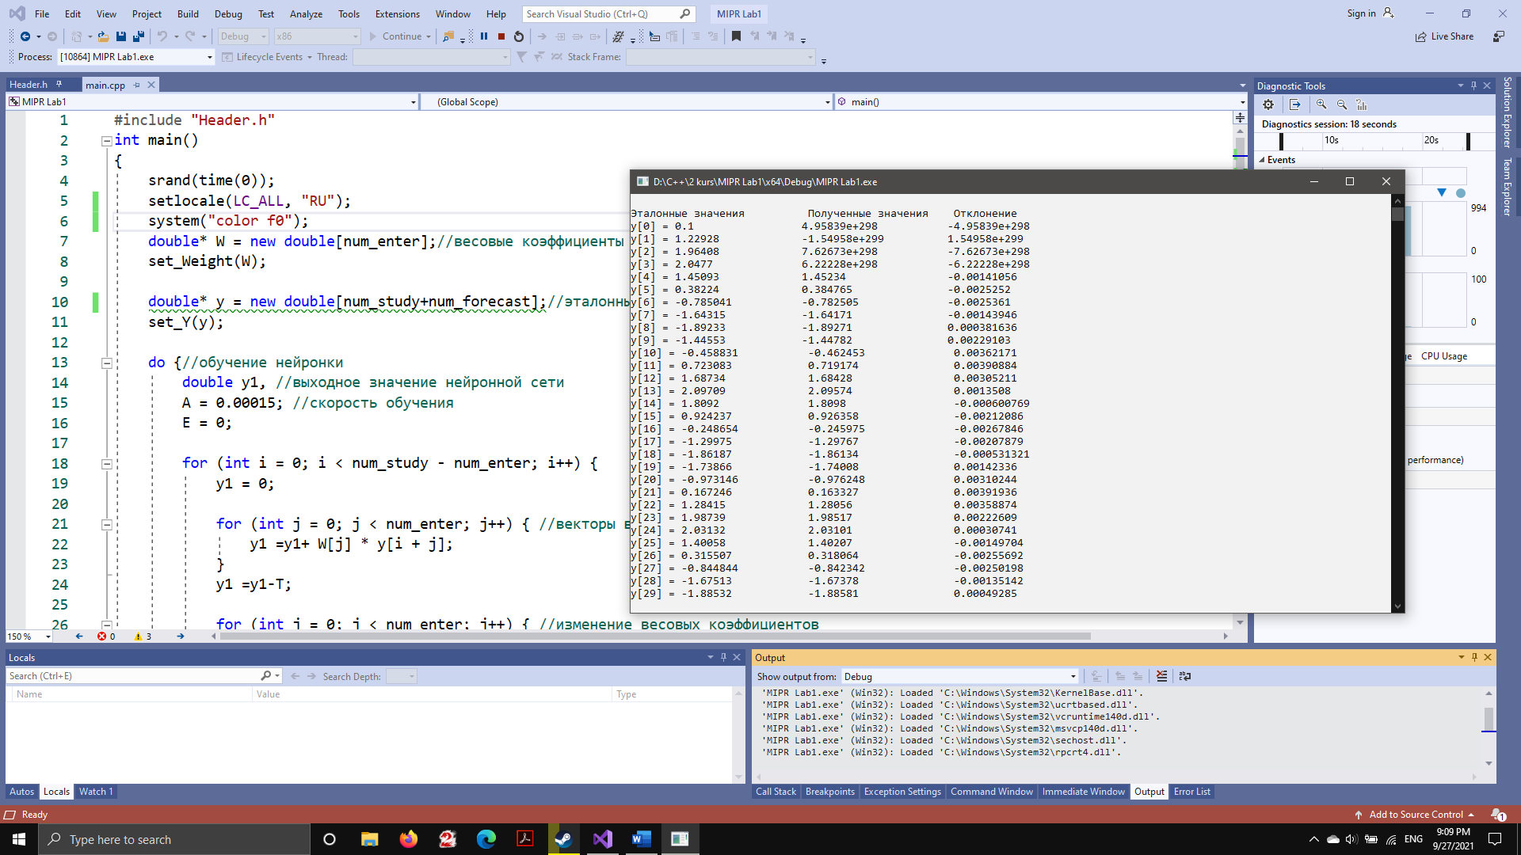

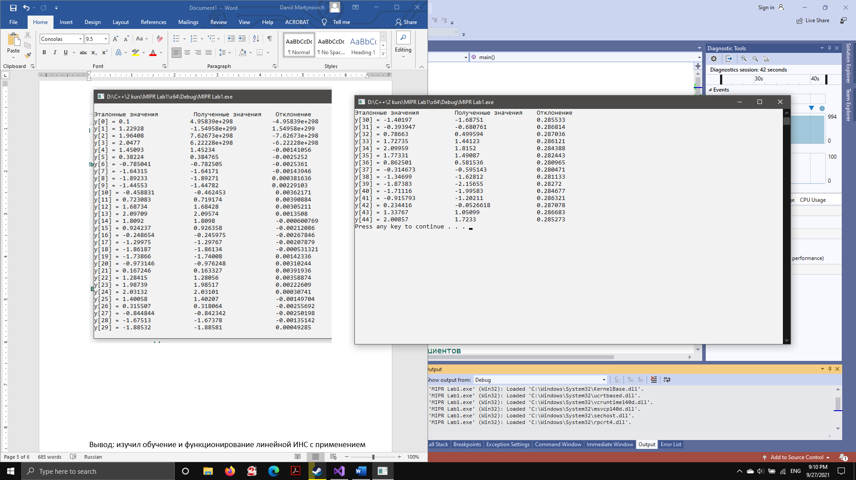

Вывод: изучил обучение и функционирование линейной ИНС с применением адаптивного шага.